Федеральное агентство связи

Федеральное государственное бюджетное образовательное учреждение высшего образования

«Сибирский государственный университет телекоммуникаций и информатики» (СибГУТИ)

# Курсовая работа по дисциплине

**«Технологии Программирования» Тема: «Создание мультфильма на языке C++»**

Выполнил: студент гр. ИА-231

Зырянов Иван Александрович

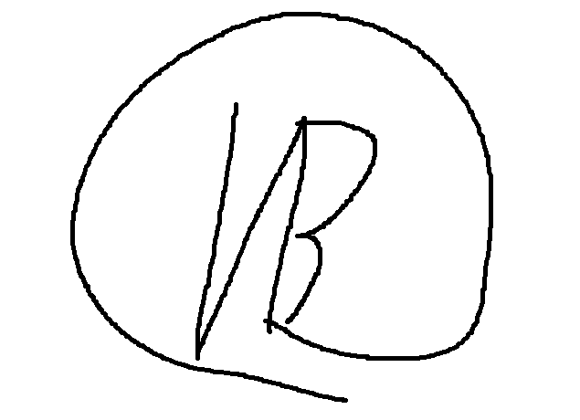

подпись

Проверил: Моренкова Ольга Ильинична

ОЦЕНКА, подпись

Новосибирск 2023

**Черно-Белый Самурай**

# Сюжет

У самурая панды был заражен друг и наша панда отправляется за эликсиром для своего друга.

# Описание использованных объектов

1. 1 форма.

Форма с мультфильмом

1. 17 QLabel.
2. 1 кнопка на форме заставки, для запуска мультфильма
3. 1 таймер, на форме с мультфильмом, для работы самого мультфильма

# Программирование действий

1. Настройка интерфейса:
   * Создание элементов интерфейса с помощью класса **QLabel**.
   * Загрузка изображений в элементы интерфейса с использованием метода **setPixmap()**.
   * Установка начальных позиций и размеров элементов интерфейса с помощью метода **setGeometry()**.
   * Установка фонового изображения на форму с помощью метода **setStyleSheet()**.
2. Обработка событий и таймера:
   * Создание слота **onTimeout()**, который будет вызываться при срабатывании таймера.
   * В слоте **onTimeout()** определены различные условия и действия, которые выполняются в зависимости от значения переменных и состояния сцены.
   * Использование метода **delay()** для задержки выполнения программы на определенное количество миллисекунд.
3. Отображение и анимация:
   * Изменение позиции и изображений элементов интерфейса с использованием метода **setGeometry()**.
   * Скрытие и отображение элементов интерфейса с помощью методов **hide()** и **show()**.
   * Анимация движения элементов интерфейса с помощью изменения их позиций с заданным шагом и задержкой между шагами.
4. Управление состоянием сцены:
   * Использование переменных для отслеживания состояния и прогресса сцены.
   * Изменение переменных в зависимости от условий и выполненных действий.
   * Изменение фона формы и отображаемых элементов в зависимости от состояния сцены.

# Инструкция пользователю

1. Запустить программу
2. Нажать на start -> start
3. По желанию закрыть форму с мультфильмом, нажав на крестик

Код программы:

Файл:

**Main.cpp (с него начинается запуск)**

#include "mainwindow.h"

#include <QApplication>

int main(int **argc**, char \***argv**[])

{

QApplication **a**(*argc*, *argv*);

MainWindow **w**;

w.show();

*return* a.exec();

}

# Файл mainwindow.h

#ifndef MAINWINDOW_H

#define **MAINWINDOW_H**

#include <QMainWindow>

#include <QThread>

#include "QTimer"

#include <QPalette>

#include "QMovie"

QT_BEGIN_NAMESPACE

*namespace* **Ui** { *class* **MainWindow**; }

QT_END_NAMESPACE

*class* **MainWindow** : *public* QMainWindow

{

Q_OBJECT

*public*:

**MainWindow**(QWidget \***parent** = *nullptr*);

~**MainWindow**();

*private* slots:

void **on_actionStart_triggered**();

*public* slots:

void **onTimeout**();

*private*:

Ui::MainWindow \***ui**;

QTimer \***timer**;

};

#endif *//* *MAINWINDOW_H*

# Файл mainwindow.cpp

#include "mainwindow.h"

#include "ui_mainwindow.h"

#define **dt** 10

#define **dx** 1340

#define **dc** -500

int **c** = 0 ;

int **b** = 0;

int **v** = 0;

int **scen** = 0;

int **n** = 0;

int **count** = 0;

int **naz** = 0;

void **delay**(int **ms**)

{

QElapsedTimer **et**;

et.start();

*while*(*true*)

{

qApp->processEvents();

*if*(et.elapsed() > ms) *break*;

}

}

MainWindow::**MainWindow**(QWidget \***parent**)

: QMainWindow(*parent*)

, ui(*new* Ui::MainWindow)

{

ui->setupUi(*this*);

QPixmap **bkgnd**(":/photo/dom.jpg");

bkgnd = bkgnd.scaled(*this*->size(), Qt::*IgnoreAspectRatio*);

QPalette **palette**;

*//palette.setBrush(QPalette::Background,* *bkgnd);*

*this*->setPalette(palette);

}

MainWindow::~**MainWindow**()

{

*delete* ui;

}

void MainWindow::**onTimeout**()

{

*if*(ui->Panda->geometry().x()<=0 && scen == 0){

ui->Panda->setPixmap(QPixmap(":/photo/PandaRe.png"));

ui->Panda->setGeometry(ui->Panda->geometry().x()+dt,120,422,449);

*if*(ui->Panda->geometry().x()==0){

c = 1;

}

}

*if*(c == 1 && ui->Dial_1->geometry().x() != 170 && scen == 0){

ui->Dial_1->setPixmap(QPixmap(":/photo/Dialogg.png"));

ui->Dial_1->setGeometry(170, 50, 231 , 151);

delay(3000);

}

*if*(b == 0 && ui->Dial_1->geometry().x() == 170 && scen == 0){

ui->Dial_2->setPixmap(QPixmap(":/photo/PainDIa.png"));

ui->Dial_2->setGeometry(480, 110, 231 , 141);

b = 1;

delay(3000);

}

*if*(b == 1 && c == 1 && scen == 0){

ui->Dial_1->hide();

ui->Dial_2->hide();

v = 1;

c = 0;

}

*if*( v == 1 && scen == 0){

*if*(ui->Panda->geometry().x()<=680){

ui->Panda->setPixmap(QPixmap(":/photo/PandaRe.png"));

ui->Panda->setGeometry(ui->Panda->geometry().x()+dt+5,120,422,449);

}

*else*{

v = 0;

scen = 1;

}

}

*if* (scen == 1 && n == 0){

ui->background->setStyleSheet("background-image:url(:/photo/Nm1.jpg); background-repeat: no-repeat;");

ui->Pain->setGeometry(2800, 80, 231 , 141);

ui->Panda->setGeometry(-300, 120, 231 , 141);

n = 1;

}

*if*(ui->Panda->geometry().x() <= 700 && scen == 1){

ui->Panda->setPixmap(QPixmap(":/photo/PandaRe.png"));

ui->Panda->setGeometry(ui->Panda->geometry().x()+dt+5,120,422,449);

}

*if*(ui->Panda->geometry().x() >= 700 && scen == 1){

scen = 2;

}

*if*( scen == 2 && n == 1){

ui->background->setStyleSheet("background-image:url(:/photo/Fight.jpg)");

ui->Panda->setGeometry(-300, 120, 231 , 141);

ui->Demon->setPixmap(QPixmap(":/photo/demon.png"));

ui->Demon->setGeometry(450, 300, 171 , 251);

ui->Elixir->setPixmap(QPixmap(":/photo/Elexir.png"));

ui->Elixir->setGeometry(650, 460, 85 , 81);

n = 2;

}

*if*(ui->Panda->geometry().x() <= -50 && scen == 2){

ui->Panda->setPixmap(QPixmap(":/photo/PandaRe.png"));

ui->Panda->setGeometry(ui->Panda->geometry().x()+dt+5,120,422,449);

}

*if*( scen == 2 && ui->Panda->geometry().x() >= -50 && b == 1){

ui->DIalog_third->setPixmap(QPixmap(":/photo/Dia3.png"));

ui->DIalog_third->setGeometry(190, 20, 230 , 251);

delay(2500);

ui->DIalog_third->hide();

b = 2;

}

*if*( scen == 2 && b == 2){

ui->Knife->setPixmap(QPixmap(":/photo/knife.png"));

ui->Knife->setGeometry(260, 240, 100 , 41);

b = 3;

}

*if*( scen == 2 && b == 3){

ui->Knife->setPixmap(QPixmap(":/photo/knife.png"));

*if*(ui->Knife->geometry().x() <= 300){

ui->Knife->setGeometry(ui->Knife->geometry().x()+dt+5,240,100,41);

}

*if*(ui->Knife->geometry().x() <= 420){

ui->Knife->setGeometry(ui->Knife->geometry().x()+dt+2, ui->Knife->geometry().y()+dt, ui->Knife->width(), ui->Knife->height());

}

}

*if*(scen == 2 && b ==3 && ui->Knife->geometry().x() >= 420 && count<=8){

ui->Knife->hide();

delay(100);

ui->Diz->setPixmap(QPixmap(":/photo/Diz.png"));

ui->Diz->setGeometry(280, 150, 231 , 141);

ui->Demon->setPixmap(QPixmap(":/photo/demonD.png"));

ui->Demon->setGeometry(450, 300, 171 , 251);

ui->Blood->setPixmap(QPixmap(":/photo/Blood.png"));

ui->Blood->setGeometry(540, 200, 100 , 100);

delay(100);

ui->Blood2->setPixmap(QPixmap(":/photo/Blood.png"));

ui->Blood2->setGeometry(560, 200, 120 , 120);

delay(100);

ui->Blood->setPixmap(QPixmap(":/photo/Blood.png"));

ui->Blood->setGeometry(590, 200, 200 , 200);

delay(100);

ui->Blood2->setPixmap(QPixmap(":/photo/Blood.png"));

ui->Blood2->setGeometry(520, 200, 150 , 150);

ui->Diz->setGeometry(1000, 90, 231 , 141);

count++;

}

*if*(count == 8){

ui->Blood->hide();

ui->Blood2->hide();

ui->Diz->hide();

ui->Demon->setPixmap(QPixmap(":/photo/demonDleg.png"));

ui->Demon->setGeometry(400, 390, 271 , 301);

b = 4;

}

*if*(ui->Panda->geometry().x() <= 530 && b == 4){

ui->Panda->setGeometry(ui->Panda->geometry().x()+dt+5,120,422,449);

}

*if*(ui->Panda->geometry().x() >= 530 && b == 4 && naz == 0){

ui->DiElixir->setPixmap(QPixmap(":/photo/DiElixir.png"));

ui->DiElixir->setGeometry(480, 90, 231 , 141);

delay(3500);

ui->DiElixir->hide();

ui->Cure->setGeometry(670, 17, 31 , 51);

ui->Elixir->hide();

c=1;

b=5;

naz = 1;

ui->Panda->setGeometry(5302, 120, 422 , 449);

ui->PandaR->setGeometry(530, 120, 422 , 449);

}

*if*(ui->PandaR->geometry().x() > -300 && naz == 1){

ui->PandaR->setPixmap(QPixmap(":/photo/panda.png"));

ui->PandaR->setGeometry(ui->PandaR->geometry().x()-dt-10,120,422,449);

*if*(ui->PandaR->geometry().x() <= -300){

scen = 3;

ui->Demon->hide();

}

}

*if*(scen == 3 && naz == 1){

ui->background->setStyleSheet("background-image:url(:/photo/Nm1.jpg); background-repeat: no-repeat;");

ui->PandaR->setGeometry(600, 120, 422 ,449);

naz = 2;

}

*if*(scen == 3 && naz == 2 && ui->PandaR->geometry().x() > -300){

ui->PandaR->setPixmap(QPixmap(":/photo/panda.png"));

ui->PandaR->setGeometry(ui->PandaR->geometry().x()-dt-10,120,422,449);

*if*(ui->PandaR->geometry().x() == -300){

scen = 4;

}

}

*if*(scen == 4 && naz == 2){

ui->background->setStyleSheet("background-image:url(:/photo/domnw.jpg); background-repeat: no-repeat;");

ui->Pain->setGeometry(296,160,631,431);

ui->PandaR->setGeometry(600, 120, 422 ,449);

naz = 3;

}

*if*(scen == 4 && naz == 3 && ui->PandaR->geometry().x() >= 0){

ui->PandaR->setPixmap(QPixmap(":/photo/panda.png"));

ui->PandaR->setGeometry(ui->PandaR->geometry().x()-dt-5,120,422,449);

*if*(ui->PandaR->geometry().x() <= 0){

ui->PandaR->hide();

ui->PandaL->setPixmap(QPixmap(":/photo/PandaRe.png"));

ui->PandaL->setGeometry(0, 120, 422 , 449);

scen =5;

}

}

*if*(scen == 5 && naz == 3){

ui->Diaend->setPixmap(QPixmap(":/photo/Diaend.png"));

ui->Diaend->setGeometry(170, 50, 231 , 151);

ui->Cure->setPixmap(QPixmap(":/photo/Elexir.png"));

ui->Cure->setGeometry(530, 215, 231 , 141);

delay(3000);

ui->Diaend->hide();

ui->Diaend2->setPixmap(QPixmap(":/photo/Diaend2.png"));

ui->Diaend2->setGeometry(440, 90, 231 , 141);

delay(3000);

ui->Diaend2->hide();

}

}

void MainWindow::**on_actionStart_triggered**()

{

timer=*new* QTimer(*this*);

connect(timer,SIGNAL(timeout()),*this*,SLOT(onTimeout()));

timer->start(100);

}

# Использованные материалы Фоны(.jpg)

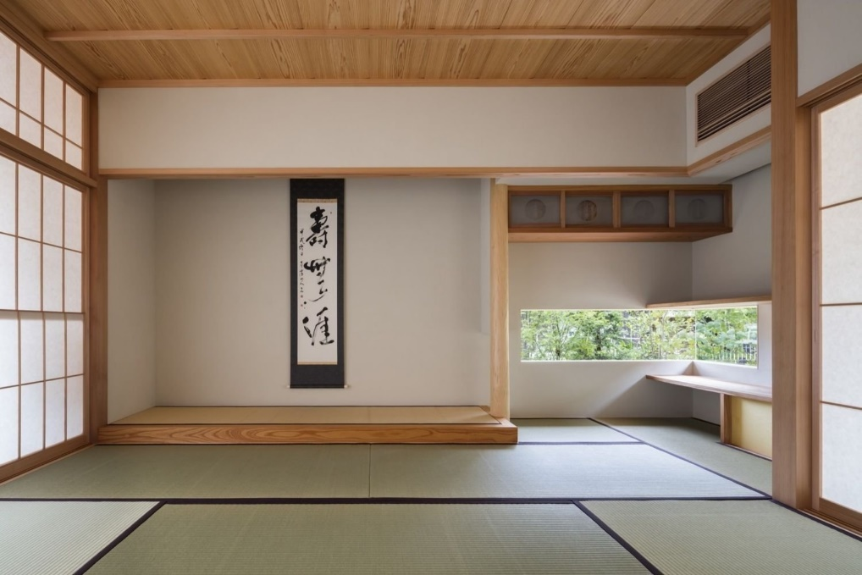

domnw

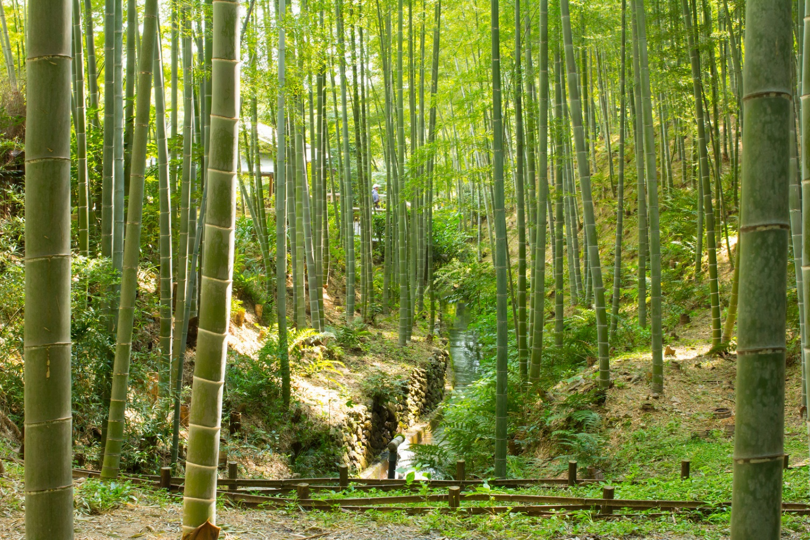

Nm1

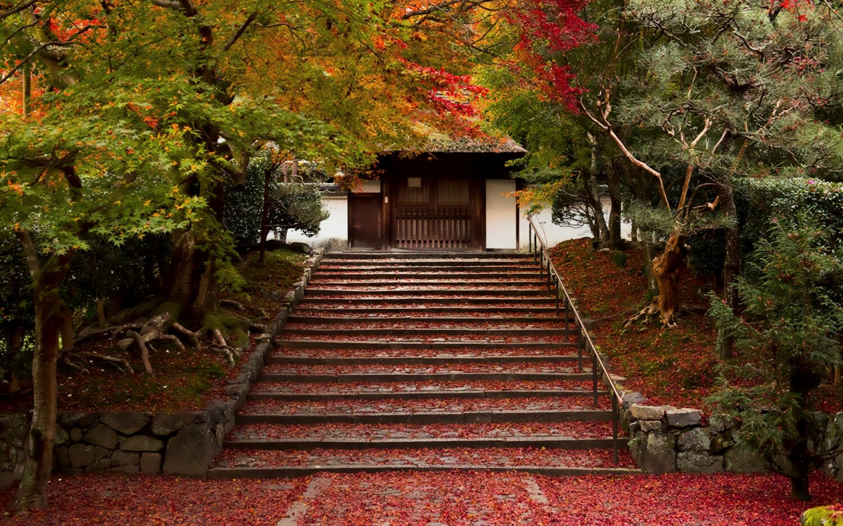

Fight

# Картинки (расширения .png)

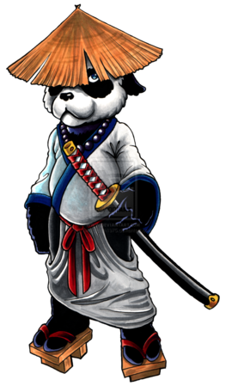Panda

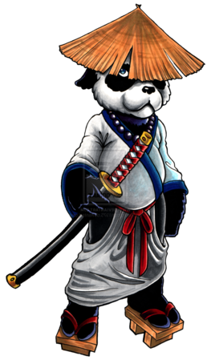PandaRe

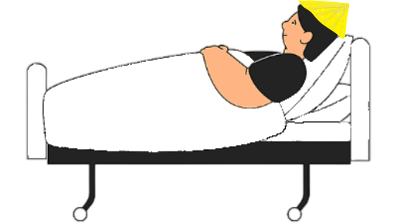Pain1

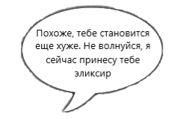dialogg

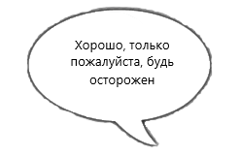 PainDIa

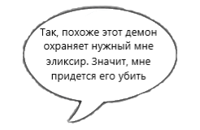Dia3

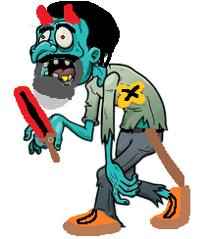Demon

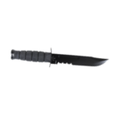knife

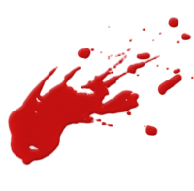Blood

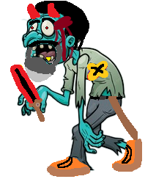DemonD

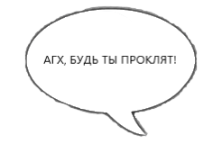Diz

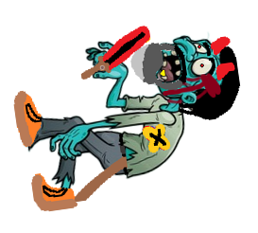DemonDleg

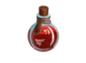Elexir

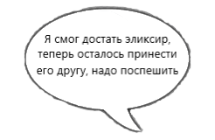DiElixir

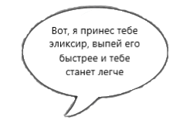Diaend

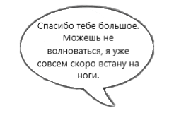Diaend2

Картинки взяты из интернета

# Скриншоты

